PROYECTO DE LEY No _______
Por medio de la cual se establecen medidas de protección a las personas en el flagelo de la prostitución procurando acceso a la salud y dignificación laboral y se dictan otras disposiciones
El Congreso de la República de Colombia
DECRETA
CAPÍTULO I
Artículo 1°. Objeto de proyecto: La presente ley fija normas de orden público que tiene por objeto establecer medidas en todo el territorio nacional para la protección de las personas en el flagelo de la prostitución; procurando acceso a la salud y dignidad laboral en el fomento de áreas que eviten la vulneración de los derechos humanos, estableciendo que en Colombia el ejercicio de esta actividad sexual en ningún caso constituye trabajo ni actividad comercial y no será promovida por ninguna persona, entidad pública o privada, medio de comunicación, tipo o figura contractual.
Parágrafo. - Crease el fondo de ayuda para la salida de las personas en el flagelo de la prostitución adscrito al Ministerio de Trabajo.
Artículo 2°. Principios: La presente ley se fundamenta en la protección de las personas en el flagelo de la prostitución, y se regirá por los siguientes principios:
a) Dignidad humana y trabajo digno y decente. - toda persona debe ser respetada es su dignidad y no será sujeta o promoverá actividades que vayan en contravía de los derechos humanos y todo tipo de trabajo o actividad contractual civil o comercial deberá regirse por esta ley.
b) Debida diligencia. - Todas las instituciones deberán actuar con debida diligencia, para prevenir, investigar, denunciar y sancionar formas de violencia contra las personas en el flagelo de la prostitución y la promoción en cualquier tipo de forma de esta actividad, con el fin de garantizar la efectividad real de sus derechos.
c) Primacía del derecho sustancial. - Los procedimientos deben ser herramientas que lleven a la efectividad de los derechos sustanciales de las personas en el flagelo de prostitución. De ninguna manera, el procedimiento será un impedimento para la garantía de los derechos sustanciales de esta población vulnerable y de las normas de orden público.
d) Eficacia. - Las autoridades garantizarán que los procedimientos y programas cumplan con su finalidad, que es, la garantía de los derechos de los derechos humanos y el promover que las personas en el flagelo de la prostitución salgan de esta vulneración evitando con todo su aparato administrativo y funcional a que este flagelo se siga gestando y que cualquier persona o entidad se lucre, la promocione, defienda o promueva.
Artículo 3°. Definiciones
a) Prostitución: Estado de vulneración de derechos humanos en el cual se encuentra una persona parcial o total cuya fuente de ingresos depende en realizar actividades de naturaleza sexual a cambio de remuneración en dinero o especie.
b) Demandante o consumidor sexual: Es quien, demanda, acepta u obtiene actos de naturaleza sexual por cualquier medio, mediante pago en dinero, moneda virtual o en especie.
Artículo 4°. Comité Interinstitucional de prevención del flagelo de la prostitución y restitución en su salud y al campo laboral.- Créase, con carácter permanente y adscrito a la Presidencia de la República el "Comité Interinstitucional de prevención del flagelo de la prostitución y restitución en su salud y al campo laboral" como comité consultivo para el Gobierno Nacional y ente coordinador de las acciones que se desarrollen para prevenir el flagelo de la prostitución y apoyar en la restitución de las personas al campo laboral y atención en salud.
El comité debe formular y generar una política pública que responda a la realidad del flagelo de la prostitución y determinar todas las herramientas interinstitucionales para que las personas salgan de esta situación y puedan acceder a la salud y acceso laboral. Deberán realizar estudios, diseñar e implementar estrategias de salida de este flagelo y brindar escenario de oportunidades dignas de trabajo, crearán una ruta de denuncia y atención prioritaria frente a la ocurrencia de delitos en medio de este flagelo y que amenacen o retrasen la salida de las personas de esta actividad.
Parágrafo. El Gobierno Nacional contará con un periodo de tres (03) meses para la consolidación y creación del comité, a partir de la expedición de la presente ley.
Artículo 5°. Integrantes del comité. El Comité estará integrado por los siguientes miembros:
1. Ministro de Salud y Protección Social
2. Ministro de Trabajo
3. Departamento de la prosperidad social
4. Ministro de Comercio, Industria y Turismo
3. Fiscal General de la Nación o su delegado
4. Defensor del Pueblo o su delegado
5. Director de la Policía Nacional
6. Ministerio de Relaciones Exteriores
7. Migración Colombia
8. Alta Consejería Presidencial para los Derechos Humanos y el Derecho Internacional Humanitario

Parágrafo. El comité deberá sesionar como mínimo (3) veces al año, deberá adoptar su propio reglamento, podrá sesionar por iniciativa de cualquiera de los integrantes. Así mismo, deberán rendir informe a las Comisiones Séptima del Congreso de la República, donde se evidencie el cumplimiento del objeto y alcance de la presente ley.

Capítulo II
DIGNIFICACIÓN DE LAS PERSONAS BAJO EL FLAGELO DE LA PROSTITUCION
Artículo 6°. Dignidad humana en salud. - Las personas en cualquier edad y en todo el territorio nacional gozan de dignidad humana y no serán sometidos a torturas o acciones violatorias de los derechos humanos; por lo mismo el Sistema General de Seguridad Social en Salud deberá garantizar la cobertura de la asistencia en salud física y mental a las personas en el flagelo de la prostitución.
Parágrafo primero. - Deberán brindar la oportuna atención y tratamiento integral de salud por enfermedades de transmisión sexual, enfermedad mental, secuelas físicas, discapacidades, malformaciones, según sea el caso. El Ministerio de Salud y de Protección Social reglamentará las condiciones que deberán cumplirse y establecerse para el acceso efectivo y oportuno.
Parágrafo segundo. - El Instituto Colombiano de Bienestar Familiar deberá implementar para el restablecimiento familiar y atención inmediata de los niños y niñas dónde uno de sus padres está en el flagelo de prostitución, garantizando atención integral sicológica que prevenga la continuación de la vulneración de sus derechos y la posibilidad de que sigan esa línea de actividad y vulneración.
Artículo 7°. Fondo nacional para la salida del flagelo de la prostitución. - Crease el Fondo Nacional para la salida del flagelo de la prostitución adscrito a la Presidencia de la República de Colombia.- Este fondo constituirá una cuenta especial sin personería jurídica sujeta a la inspección y vigilancia de la Contraloría General de la Nación. El fondo será financiado con:
- Las multas impuestas a los consumidores sexuales que no asistan a los cursos obligatorios de formación. Como de los establecimientos que promocionen o promuevan esta actividad o plataformas que intermedien.
- Aportes de las empresas que deseen acceder al beneficio o descuento tributario.
- Aportes del Presupuesto Nacional en caso de autorización.
- Donaciones y aportes voluntarios.
Artículo 8.-Dignificación laboral.- Conforme a los principios constitucionales del artículo 2 de El Ministerio de trabajo a la entrada en vigencia de esta ley con la colaboración de las Cámara de Comercio y demás entidades públicas y privadas desarrollará y articularán esfuerzos para la generación e integración a la vida laboral de las personas que ejercieron esta actividad y estuvieron en este flagelo violatorio de los derechos humanos, por lo que se diseñará una ruta informativa y de promoción en el campo laboral y de emprendimiento que permita atender a la población en la asesoría y capacitación para acceder al mundo laboral como priorización en los programas de capacitación, y fomento de emprendimientos que el gobierno nacional brinde en sus diferentes programas
Artículo 9.- Beneficios. A los empleadores que contraten a personas que hayan salido del flagelo de la prostitución, serán beneficiarios de lo contemplado en el artículo 189 de la Ley 115 de 1994. Las empresas podrán deducir anualmente de su renta gravable, hasta el 130% de los gastos por salarios y prestaciones sociales dichos trabajadores, adicionales a los previstos legalmente, en programas de formación profesional previamente aprobados por el Servicio Nacional de Aprendizaje, SENA.
Parágrafo primero: A su vez, las empresas que no contemplen la posibilidad de su contratación, podrán ser beneficiarios del descuento sobre la renta del 25% del valor donado contemplado en la Ley 1819 de 2016, mediante donaciones al Fondo Nacional para la salida del flagelo de la prostitución.
Parágrafo segundo: Las empresas o entidades que opten por esta opción deberán crear una medida de salvaguarda del habeas data de las personas salidas de este flagelo y salvaguardar la reserva en esta información.
Parágrafo tercero: El Gobierno Nacional dentro de los seis (6) meses siguientes a la promulgación de la presente Ley, a través del Ministerio de la Protección Social y el Servicio Nacional de Aprendizaje (SENA), diseñará programas y proyectos especiales para la generación de empleo rural y urbano con el fin de apoyar el auto sostenimiento de las personas en estado de prostitución.
Artículo 10.-Medidas de formación. El Ministerio de Educación deberá tomar las medidas necesarias para la prevención y sensibilización del flagelo de la prostitución y sobre el perjuicio de esta actividad en todas las edades. El Servicio Nacional de Aprendizaje, SENA, dará prioridad y facilidad para el acceso a aquellas personas en situación de prostitución que salen de este ejercicio, a sus programas de formación y capacitación.
Parágrafo primero. - El Ministerio de Educación, en ejercicio de su competencia, adoptará las medidas establecidas en el artículo 51 de la Ley 1448 de 2011 con el objetivo de asegurar el acceso y la exención de todo tipo de costos académicos en los establecimientos educativos oficiales en los niveles de preescolar, básica y media a las personas en situación de prostitución, siempre y cuando estas no cuenten con los recursos para su pago.
Parágrafo segundo. - El Ministerio de Educación Nacional diseñará un programa de asignación de becas.
Artículo 11. Articulación académica y prevención del flagelo de la prostitución. - las Facultades de derecho en concordancia con la Ley 583 de 2000, donde se estipula la conformación de consultorios jurídicos por estudiantes de Derecho, se demanda que dichos consultorios se involucren activamente en la defensa y salida de las personas en estado de prostitución y en su respectiva asesoría cuando estás la requieran.
Las Facultades de psicología en el marco de las prácticas de los estudiantes pertenecientes a pregrado y posgrado a nivel nacional, en el desempeño de una profesión con carácter social deberán promover que sus estudiantes contemplen y tengan la posibilidad de contribuir a las necesidades de carácter psicológico y social de las personas en situación de prostitución, en caso tal de que estas lo requieran.

CAPÍTULO III
MEDIDAS DE PREVENCIÓN Y SENSIBILIZACIÓN
Articulo 12.- Formación a Funcionarios judiciales: Todos los funcionarios judiciales que intervengan en la Administración de Justicia deberán ser capacitados para tratar temas de explotación sexual, violación de derechos y violencia en contextos de prostitución. Así, deberán conocer la posición de vulnerabilidad de las personas que están en situación de prostitución, para poder garantizar el acceso a una justicia integral.
Parágrafo: El Ministerio de Justicia debe generar lo necesario para la efectiva capacitación y actualización legal en procura de la dignidad humana y salida del flagelo de la prostitución. Así mismo deberá generar una ruta de atención integral para recibir denuncias por denegación de justicia.
Artículo 13. Formación a Talento humano en salud. El Ministerio de Salud deberá elaborar un programa de atención para que quienes hagan parte del personal de talento humano en salud y sanitario, estén capacitados para la detección temprana de signos de violencia sexual que se puedan dar en el marco de la prostitución, así como la identificación de explotación sexual que se materialice en un alto riesgo de salud. Por otro lado, deberán formarse para garantizar la recuperación a nivel físico, espiritual y mental de las personas en situación de prostitución.
Artículo 14. Inspección zonal y en redes. Los establecimientos que a la fecha de promulgación presten sus instalaciones para el ejercicio de esta actividad entraran en un proceso de inspección rigurosa por parte de la Policía Nacional en articulación con la Defensoría del Pueblo a fin de comprobar la situación del flagelo de la prostitución e iniciar un proceso de sensibilización para la salida de las personas de esta violación de Derechos Humanos; podrán iniciar procesos de revocatoria de licencia, para lo cual los propietarios y/o conductores de los mismos, prestaran todas las facilidades y en caso de negativa reiterada a permitir la verificación de las condiciones de las personas y la sensibilización para su salida, dará lugar a las sanciones que haya lugar y las denuncias respectivas.
Artículo. 15. Entidades, medios o plataformas promotoras del flagelo de la prostitución. Las empresas, plataformas o entidades que fomenten esta actividad o la promuevan directa o indirectamente serán sujetos a sanciones y multas o cancelación de sus licencias de funcionamiento.
El sistema financiero que permita la intermediación para sexo pagado incurrirá en las sanciones que determine la super financiera, no se permitirá ningún tipo de transacción comercial inherente a la prostitución.
Artículo 16. Políticas públicas Campañas publicitarias. El Gobierno Nacional elaborará una política pública para la prevención de que cualquier persona en el territorio colombiano promueva o practique el flagelo de la prostitución, deberá analizar las realidades y efectos físicos y psicológicos de esta práctica; igualmente deberá realizar un plan de sensibilización de las realidades de la prostitución física y digital por medio de una campaña publicitaria masiva. Dicha campaña, deberá estructurarse alrededor de los siguientes ejes:
a. Los daños físicos, emocionales, psicológicos, adicciones que provoca la prostitución a las personas en esta situación.
b. La realidad de que la demanda de la prostitución es incompatible con la existencia de una sociedad democrática que se funde en los valores de la dignidad, justicia e igualdad.
c. Los beneficios y derechos que se le otorgan a las personas para que salgan de la situación de prostitución que se enuncien en esta ley.
d. Un fortalecimiento de las medidas de prevención ciudadana y promoción de ciudades y territorios rurales, marítimos y urbanos libres del flagelo de la prostitución.
CAPÍTULO IV
Sanciones
Artículo 17. Curso obligatorio: Quienes demanden, acepten u obtengan servicios sexuales por medio de un pago deberán asistir obligatoriamente a un curso de formación, que deberá ser ofrecido por el ente territorial directamente o por terceros, en el que se eduquen sobre las realidades de la prostitución y la reconozca como una situación que vulnera los derechos humanos.
Parágrafo primero. - Cuando las autoridades de Policía impongan un comparendo educativo a los demandantes o consumidores sexuales, deberán informar a la Policía Nacional para que proceda a su registro inmediato en la plataforma tecnológica del Registro Nacional de Medidas Correctivas (RNMC).
Parágrafo Segundo: En caso de no asistir al curso obligatorio en un término de siete (7) días hábiles, el demandante o consumidor sexual deberá pagar una multa, en los términos de la Ley 1801 de 2016, de la siguiente forma:
Multa Tipo 1: 2 SMDLV el primer año a partir de la entrada en vigencia de la presente ley.
Multa Tipo 2: 4 SMDLV del segundo al cuarto año a partir de la entrada en vigencia de la presente ley.
Multa Tipo 3: 8 SMDLV del quinto al séptimo año a partir de la entrada en vigencia de la presente ley.
Multa Tipo 4: 16 SMDLV del octavo año en adelante a partir de la entrada en vigencia de la presente ley.
Parágrafo Tercero. - Todos los dineros recaudados por el concepto de multas deberán destinarse al Fondo Nacional para la salida del flagelo de la prostitución.
Parágrafo cuarto. - Si algún funcionario o servidor público participa directa o indirectamente, usa recursos públicos, gestiona, permite o participa en la promoción de este flagelo de la prostitución se entenderá como una falta grave y se podrán interponer las demás acciones a que haya lugar.
Artículo 18.-Turismo sexual. - En ninguna parte del territorio colombiano se permite el turismo sexual y no se podrá ni ofrecer ni adquirir paquetes turísticos con este fin bajo ninguna circunstancia por lo que la autoridad competente revocará la licencia de funcionamiento a establecimiento que se preste para este fin sin perjuicio de las acciones que se deban instaurar por lo que la autoridad y ciudadanía deberán realizar las correspondientes denuncias.
Parágrafo primero. -Ministerio de Relaciones Exteriores y Migración Colombia coordinaran esfuerzos cuando sean halladas personas extranjeras solicitando algún tipo de actividad sexual en el territorio nacional por cualquier medio, a quienes se les pondrá una multa de cincuenta (50) salarios mínimos legales vigentes; recurso que será destinado al Fondo para la salida de las personas del flagelo de la prostitución. Igualmente iniciará el proceso de deportación inmediatamente a su país de origen con la advertencia de que de hallarse nuevamente en esta situación no podrán volver a ingresar al territorio nacional y de estar en concurso de delitos deberán realizarse las correspondientes denuncias inmediatamente sin perjuicio de las demás acciones.
El Ministerio de Relaciones Exteriores deberá llevar un registro actualizado de extranjeros que ingresan al país a realizar o solicitar actividades sexuales.
Parágrafo segundo. - El Ministerio de las Tecnologías de la Información en coordinación con las demás autoridades deberán proceder a investigar y suspender las plataformas que están sirviendo de intermediarios o que directamente ofrecen o adquieren actividades sexuales y deberán realizar las correspondientes acciones y denuncias sin perjuicio de las demás acciones que haya lugar.
Parágrafo tercero. El Ministerio de Industria, Comercio y Turismo deberá realizar una caracterización y establecer los lugares de alto riesgo en la que se promueva esta actividad y generar un plan de mitigación, sensibilización sobre las consecuencias de Salud, psicológicas de esta actividad y la recuperación del espacio público en coordinación con la Defensoría del pueblo, Gobernaciones y Alcaldías a su vez, deberán realizar campañas permanentes en los lugares determinados para que las personas en esta situación salgan de este flagelo.
Artículo 19.- Transacciones. -No se podrá realizar transacciones comerciales o pagos en dinero o de otro orden por actividades de tipo sexual, en ninguna modalidad y bajo ninguna condición en todo el territorio por parte de nacionales o extranjeros.
Parágrafo. - La Superintendencia Financiera realizará todas las acciones para la vigilancia y control.
Artículo 20.-Erradicación de promoción del flagelo de la prostitución. - en todo el territorio nacional de deberán abstener de promover y promocionar cualquier forma de prostitución y por cualquier medio físico, o digital, incluidos los medios de comunicación o periódicos de noticias o de amplia circulación quienes deberán circunscribirse a su objeto de comunicar y no usar su amplia difusión para servir de puente o difusor o intermediario en la promoción u oferta de actividades sexuales.
Los medios de comunicación deberán promover en sus campañas, contenidos y programas las consecuencias y riesgos físicos y mentales de la vulneración de las personas que realizan esta práctica y se abstendrán de permitir o promover programas que promociones directa o indirectamente el ejercicio de la prostitución como una fuente de ingreso o de opción e informarán que esta actividad en Colombia no constituye trabajo o acto comercial.
Las redes sociales deberán abstenerse de promover todo tipo de actividad sexual y estarán sujetos a control, inspección y vigilancia de la Superintendencia de industria y comercio sin perjuicio de las acciones pertinentes.
Artículo 21.- Vigencia y derogatorias. La presente ley rige a partir de su publicación

CARLOS EDUARDO ACOSTA LOZANO  Representante a la Cámara por Bogotá  Partido Colombia | JENNIFER KRISTIN ARIAS FALLA  Representante a la Cámara por el Meta  Partido Centro Democrático
JAIRO CRISTANCHO TARACHE  Representante a la Cámara por el Casanare  Partido Centro Democrático | GABRIEL JAIME VALLEJO  Representante a la Cámara Por Risaralda  Partido centro Democrático

Exposición de motivos
- Conveniencia del proyecto de ley
El presente proyecto de ley reviste total relevancia y conveniencia para Colombia con base en el marco de su constitución política con un especial énfasis en los fines del Estado y los derechos consagrados en la carta propendiendo por el respeto de los Derechos Humanos y la dignidad de la mujer y el hombre en toda etapa de vida y en toda actividad laboral dentro del país. Como sociedad colombiana, llegar a una realidad en la que alcancemos el respeto por el ser humano y su dignidad y de ninguna manera entender que puede existir esclavitud humana, comercio o intercambio de seres humanos como meras mercancías u objetos de satisfacción es un deber y una responsabilidad de todos máxime en el Congreso de la República.
- Objeto del proyecto de ley
El presente proyecto de ley tiene como objeto establecer mecanismos de protección para las personas en situación del flagelo de la prostitución. Pretende crear un marco de protección que garantice su dignidad su derecho a la salud y al trabajo digno, así como propender por el establecimiento de alternativas a las que pueden acceder, instaurar medidas de prevención y sensibilización para la prevención y la no exaltación de este flagelo.

- Marco Jurídico

Convención de Naciones Unidas del 2 de diciembre de 1949 | Mediante la cual no solo se dictamina la abolición de la esclavitud, sino que a su vez se aprobó mediante este el Convenio la represión de la trata de personas y de la explotación de la prostitución. Así mismo, reflejó la importancia de un trabajo digno y justo con el objetivo de evitar la “esclavitud moderna” que incluye el trabajo forzoso.
la Convención sobre la Eliminación de todas las formas de Discriminación contra la Mujer | Su relevancia radica en que la mayoría de las personas que ejercen la prostitución son mujeres. La misma, parte de la discriminación estructural hacia las mujeres, considerándose la carta internacional de los derechos de la mujer y fue adoptada en 1979 por la Organización de Naciones Unidas. Esta convención también es reconocida como una herramienta que ayuda a las mujeres a cambiar su vida cotidiana, y como aquella que establece las obligaciones jurídicas de los Estados Parte para respetar, proteger y hacer cumplir el derecho de las mujeres a la no discriminación.
Constitución Política
Artículo 1° | Colombia es un Estado social de derecho, organizado en forma de República unitaria, descentralizada, con autonomía de sus entidades territoriales, democrática, participativa y pluralista, fundada en el respeto de la dignidad humana, en el trabajo y la solidaridad de las personas que la integran y en la prevalencia del interés general.
Artículo 13° | Todas las personas nacen libres e iguales ante la ley, recibirán la misma protección y trato de las autoridades y gozarán de los mismos derechos, libertades y oportunidades sin ninguna discriminación por razones de sexo, raza, origen nacional o familiar, lengua, religión, opinión política o filosófica.
Marco legal
Código Penal | Prohíbe conductas lesivas relacionadas con la explotación sexual, en el Capítulo IV del título IV. Así pues, está prohibida la inducción a la prostitución, el proxenetismo con menor de edad, el constreñimiento a la prostitución y el estímulo a la prostitución de menores. Adicionalmente, en el año 2002, por medio del artículo 2 de la ley 747, se adicionó el artículo 188-A, en el que se tipifica el delito de trata de personas, en el capítulo V “de los delitos contra la autonomía personal”, del título III “delitos contra la libertad individual y otras garantías”.
Código de Policía | En el Capítulo III del Título V, reglamenta el ejercicio de la prostitución de cara a la actuación de las autoridades policivas. Así las cosas, establece que su ejercicio no da lugar a medidas correctivas teniendo en cuenta que las personas en situación de prostitución conforman un grupo que ha sido discriminado históricamente y que, además, conforman un grupo especialmente vulnerable.
Ley 1336 de 2009 | Robusteció la ley de 679 de 2001, por medio de la cual se lucha contra la explotación, la pornografía y el turismo sexual. Así las cosas, se incorporaron otros delitos que se relacionan con la explotación sexual de menores de edad, la prohibición de la pornografía con menores, el turismo sexual, entre otros.
Jurisprudencia constitucional
Sentencia T-620/1995 | En ella, se respondió al problema jurídico que radicaba en si la Alcaldía Municipal de Circasia vulneró los derechos fundamentales a la tranquilidad, a la intimidad y a la seguridad del accionante, al permitir que en una zona residencial operasen los prostíbulos y cantinas. A lo largo de la sentencia la Corte respondió frente a los accionantes favorablemente bajo el fundamento de que “la tranquilidad y el hábitat necesarios para vivir en condiciones dignas se hacen imposibles en el sector residencial del peticionario, ya que la influencia nociva de la zona de prostitución -prácticamente situada en el mismo lugar habitacional- es grave, directa e inminente”.
Sentencia de unificación SU-476/1997 | Se sentó jurisprudencia frente a la responsabilidad de las autoridades demandadas en cuanto al control del orden público en una zona residencial donde operaban ciertos prostíbulos y cantinas. En efecto, se determinó que las demandadas vulneraron los derechos fundamentales a la vida, a la integridad e intimidad personal y familiar; a la vivienda digna, al del medio ambiente sano, a la paz y de petición del accionante al ser una situación que iba directamente en contravención al Estado social de derecho que se describe en la Carta magna. A su vez, fue demostrado que la perturbación a la tranquilidad, integridad e intimidad personal y familiar del demandante y los coadyuvantes que se derivaba de la ineficacia de las autoridades distritales, traspasa el ámbito meramente administrativo-policivo.
Sentencia C-636/2009 | La Corte no encontró reprochable que el legislador protegiese los intereses comunes y los derechos individuales mediante la sanción de un comportamiento multiplicador como el previsto en la norma. No obstante, aunque la Corte admitió que en la realidad fáctica los individuos podían autónomamente escoger ese modo de vida, encontraba razonable que la ley buscara sancionar la actividad que pretendía lucrarse de la propagación e intensificación de la prostitución. En suma, La Corte consideró que el artículo 213 de la Ley 599 de 2000 no restringía como tal los derechos fundamentales al libre desarrollo de la personalidad y a escoger profesión u oficio, como tampoco violenta el principio de lesividad, pues el fin de la norma era la protección de la dignidad humana, así como los intereses colectivos afectados por los efectos colaterales de la prostitución.
Sentencia T-736/2015 | Se puede indicar que cobra importancia frente a la prostitución puesto que define a los trabajadores sexuales como grupo marginado y discriminado que en razón de su condición de debilidad merece una especial protección constitucional. El sentido, carácter y objetivo del Estado Social de Derecho en relación con sus deberes de igualdad como principio, valor y derecho, fueron interpretados en ese entonces como un límite a las actuaciones estatales, y que generaban obligaciones negativas en cuanto a la abstención de discriminación, y positivas consistentes en la adopción de medidas que se suponía, contribuían a acercarse a que la igualdad sea real y efectiva.
Sentencia de unificación SU - 062/19 | De suma importancia para el desarrollo jurisprudencial colombiano. La Sala Plena consideró que no había existido “vulneración de las garantías fundamentales al trabajo y al libre desarrollo de la personalidad (en conexión con la de mínimo vital y en relación con la de libertad de empresa) de la accionante , dado que, por una parte, la decisión de cierre del establecimiento se había basado en la existencia de limitaciones legales, con fundamento constitucional, relativas a la incompatibilidad de ciertos usos del suelo con la actividad comercial que ejercía la accionante." Finalmente, se afirmó que las garantías anteriormente mencionadas tampoco fueron vulneradas, ya que a la accionante no se le restringió la opción de desarrollar su actividad comercial en otro sitio del municipio en que las restricciones, parte de la controversia, no fuesen aplicables.
Decretos Distritales
Decreto 335 de 2009 | Dispone que los servicios de alto impacto, de diversión y esparcimiento, de wiskerías, streap-tease, casas de lenocinio y demás categorizaciones relacionadas con el ejercicio de la prostitución, sólo podrán desarrollarse bajo el tratamiento de renovación urbana, previa adopción de Plan Parcial, en armonía con la Ley 902 de 2004 y sus Decretos reglamentarios.

- Modelos y posturas frente al flagelo de la prostitución

La prostitución ha sido un tema de discusión en los distintos países alrededor del mundo. En cada país, teniendo en cuenta su soberanía, se han optado por leyes que pueden seguir una de cuatro posturas estudiadas por teóricos sociales. Los puntos en común de las posturas son, primero, la ilegalidad o legalidad del ejercicio de la prostitución, segundo, la manifestación de la voluntad libre o coaccionada de las personas que la ejercen y, tercero, el rol de las autoridades, de las personas que la ejercen y las personas que la promueven.
En primer lugar, hay países que adoptan una postura en la que el Estado penalízala prostitución al constituirla en un delito y al prohibir tanto la oferta sexual que implique un pago a cambio, como los establecimientos destinados al ejercicio de la prostitución. Por tanto, las personas prostituidas son consideradas delincuentes al igual que los proxenetas, sin embargo, los clientes no siempre son sancionados en este sistema.
En segundo lugar, hay legislaciones que siguen una postura en la cual el ejercicio de la prostitución se despenaliza y se hace un llamado a desalentarlo y erradicarlo. En defensa de la dignidad de las personas, la norma no penaliza a la persona que se prostituya, pero sí a quienes lucren de la explotación sexual. Por lo tanto, se entiende la prostitución como una forma de violencia, además de considerarla como una nueva forma de esclavitud, dominación y violencia, que provoca graves daños físicos, psíquicos y sociales, donde las mujeres prostituidas son las víctimas. Entiende que se cosifica a la mujer o al hombre, ejerciendo el hombre o la mujer una posición dominante sobre ella.
En este modelo, se penaliza tanto a los clientes como a los proxenetas. En cuanto a las personas prostituidas, reciben ayudas por parte del Estado para su reinserción en la sociedad, pues considera que la prostitución rara vez se realiza de forma voluntaria, sino que ellas están obligadas a ejercerla por razones económicas y sociales, o bien, por ser víctimas de trata de personas con fines de explotación sexual. En este sentido, se entiende que cualquier forma de consentimiento es inválida ya que la mujer prostituida lo puede llegar a manifestar debido a su situación de pobreza y vulnerabilidad, por lo que no podría entenderse como una voluntariedad real del ejercicio sexual.
En tercer lugar, la postura reglamentaria es un modelo según el cual la prostitución es un mal necesario que se regula para evitar efectos perniciosos, tales como la difusión de enfermedades venéreas y los inconvenientes derivados del ejercicio de la prostitución en espacios públicos pero obvia por completo la violación en sí de los derechos humanos de quienes se prostituyen y su intercambio como mercancías. El Estado opta por regularla en áreas como: enfermedades venéreas, orden público, convivencia y buenas costumbres sin embargo es invisibilizada la realidad y minimizados los vejámenes que sufren siempre que estén bien pagos. En ese sentido, la regulación consta de dos herramientas: la policial, para mantener el orden público, y la sanitaria, para controlar las enfermedades de transmisión sexual. No obstante, las mujeres y hombres prostituidos no son tenidos en cuenta ni su situación de vulneración.

- Antecedentes legislativos
Sobre este flagelo se han presentado dos iniciativas legislativas, la primera presentada por el Senador Armando Benedetti, proyecto de ley 79 de 2013, cuyo objetivo era “Por la cual se establece un trato digno a las personas que ejercen la prostitución, se fijan medidas afirmativas a su favor y se dictan otras disposiciones orientadas a restablecer sus derechos”, el cual fue archivado en segundo debate de senado. La segunda iniciativa fue el proyecto de ley fue el 065 de 2017 presentado por la Representante Clara Rojas, que tenía como objetivo “Por medio de la cual se establecen medidas de protección a las personas que se encuentren en situación de prostitución, víctimas de proxenetismo y trata de personas, y se dictan otras disposiciones.”. el cual fue archivado en primer debate de esta corporación.

VI. La prostitución en Colombia
La prostitución se da bajo la concepción histórica de que el cuerpo de las mujeres y los hombres es un objeto con el cual se puede comercializar y satisfacer deseos a cambio de dinero.
Cuando nos referimos a este flagelo debemos comprender que “Es la dignidad de los hombres y de las mujeres la que está en juego y es la definición misma de la sexualidad femenina y de la sexualidad masculina que queda sistematizada por este derecho absoluto de comprar a las mujeres en las aceras” [Tamzali, 1997:23].
En Colombia este flagelo ha estado asociado a una de las estrategias utilizadas por los grupos armados en el marco del conflicto armado, el control y la gestión de la prostitución en los territorios de confrontación y dominación (CNMH, 2017; Nieto, 2008).
En múltiples reportes, se menciona el control comercial, sanitario y legal de las zonas de tolerancia, las mujeres, las cantinas, las tarifas y los clientes (CNMH, 2017; Nieto, 2008; 2013; 2015). También se señala la tortura y el asesinato de mujeres trabajadoras sexuales (CNMH, 2017). En reportajes periodísticos, se da cuenta de la retención masiva o el tráfico de mujeres en zonas cocaleras, de producción de petróleo o minería ilegal; (ABColombia, 2013; CNMH, 2017; Nieto, 2008).
De igual forma, han sido documentados casos de inducción a la prostitución, sobre todo en menores de edad, por parte de actores armados (ABColombia, 2013; CNMH, 2017), y están probados algunos casos de esclavitud sexual (ABColombia, 2013; CNMH, 2017).
Hoy no existe una caracterización de la población que se dedica a la actividad de prostitución, sin embargo, el Ministerio de Salud en el informe “Resultados del estudio comportamiento sexual y prevalencia de infección por VIH de las mujeres trabajadoras sexuales en cinco ciudades de Colombia, 2012”, indicaba que:
Ciudad | Cantidad aproximada de mujeres  trabajadoras sexuales
Bogotá | 2.582
Medellín | 2.001
Cali | 1.445
Barranquilla | 609
Bucaramanga | 581
TOTAL | 7.218

Números que al parecer no corresponden o por lo menos reviste gran incompatibilidad, teniendo en cuenta que, en el informe publicado por la Secretaria Distrital de la Mujer de Bogotá 2019, indica que para la ciudad se puede establecer que 9 de cada 10.000 habitantes se dedican a la prostitución, teniendo en cuenta el último censo del Dane en cual Bogotá cuenta con una población de 7.181.469 habitantes, tendríamos que las personas en ejercicio de la prostitución solo para la capital son de 6.463 aproximadamente.
La Secretaría de Integración Social de la ciudad destaca en su investigación comprendida entre el 2012 y 2015 que aproximadamente el 95% de las personas en ejercicio de prostitución son mujeres y el 4% son hombres (Secretaría de Integración Social, 6, 2016).
La población en ejercicio de esta actividad se distribuye en los siguientes rangos de edad, de acuerdo con el estudio realizado por la Secretaria Distrital de la Mujer.
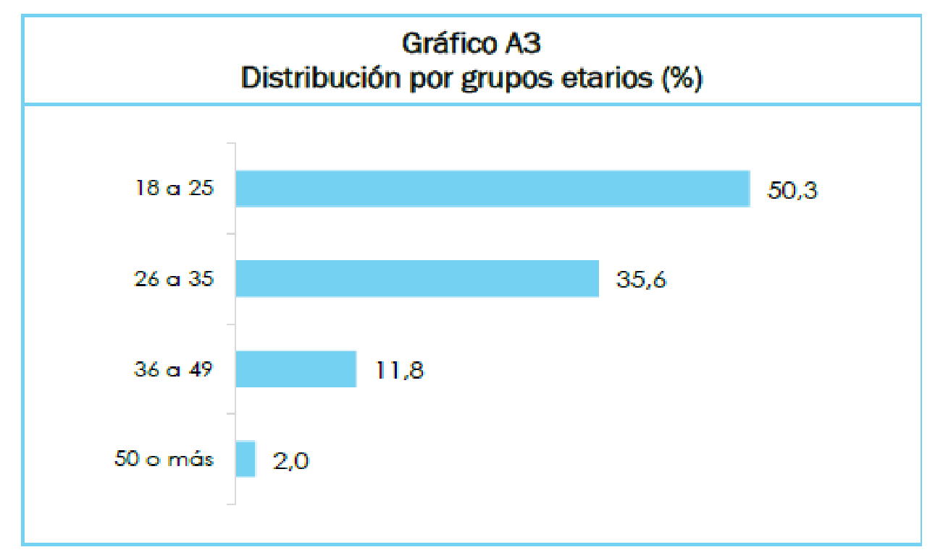
Fuente: Secretaria Distrital de la Mujer, 2019
http://omeg.sdmujer.gov.co/phocadownload/2019/analisis/Libro%20caracterizacion%20ASP.pdf

- La realidad de la prostitución

La prostitución es una forma de degradación humana que suele venir asociada a los malos tratos, a carencias afectivas, al analfabetismo, al fenómeno del desplazamiento, a graves necesidades económicas, a la ausencia de respaldo social o familiar, entre otra diversidad de situaciones y que repercute contra quien la ejerce, contra quien la compra y contra la misma sociedad (Contraloría de Bogotá, 2004).

Hoy no se encuentra una caracterización nacional de la población que sufre este flagelo, sin embargo, en la ciudad de Bogotá en cabeza de la Secretaría Distrital de la Mujer, se ha venido adelantando un trabajo significativo que permite comprende la realidad de dicha población en la capital.

Para el caso de Bogotá las áreas donde se desarrollan estas actividades fueron establecidas mediante los decretos 400, publicado en el 2001, y 188 de 2002 en el Plan de Ordenamiento Territorial (POT). Estos decretos establecen que las actividades afines a la prostitución deben quedar ubicadas explícitamente en las zonas de alto impacto, las cuales se clasifican, conforme al decreto 4002 de 2004, como los espacios que “comprenden cualquier clase de actividad o comercio del sexo, realizados en casas de lenocinio, prostíbulos o establecimientos similares” (Ortiz, 2016).
La prostitución, al ser considerada un servicio de alto impacto, debe ejercerse solamente en estas zonas establecidos por el POT de lo contrario sería una infracción a la ley. La primera zona de alto impacto se estableció en el sector de la Alameda en la localidad de los Mártires (ubicada entre calles 19 a 24 y de la Caracas a la carrera 17). De acuerdo con la ONG Parces, “otros sectores donde se concentra el ejercicio de esta actividad son en La Primera de Mayo, Kennedy, la plaza de la Mariposa, Terraza Pasteur en Santa Fe y La Carrilera en Los Mártires y Chapinero” (Hernández, 2016).
De acuerdo con la contraloría de Bogotá, para el año 2003 en la capital existían entre 454 y 739 establecimientos dedicados a la prostitución distribuidos por localidad así:

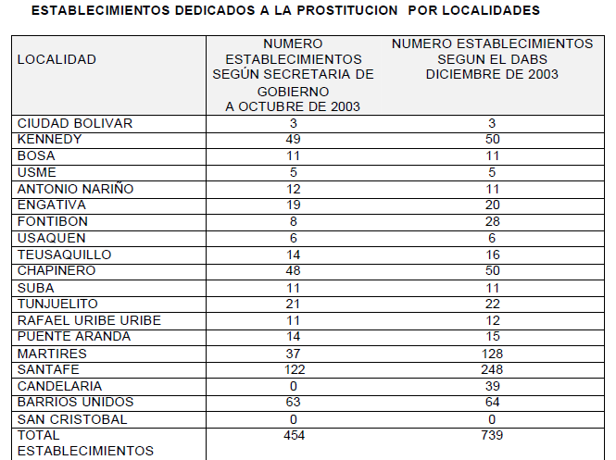
Fuente: Información suministrada por el DABS y la Secretaría de Gobierno con base en los reportes del DAPD. Citado por (Contraloría de Bogotá, 2004).

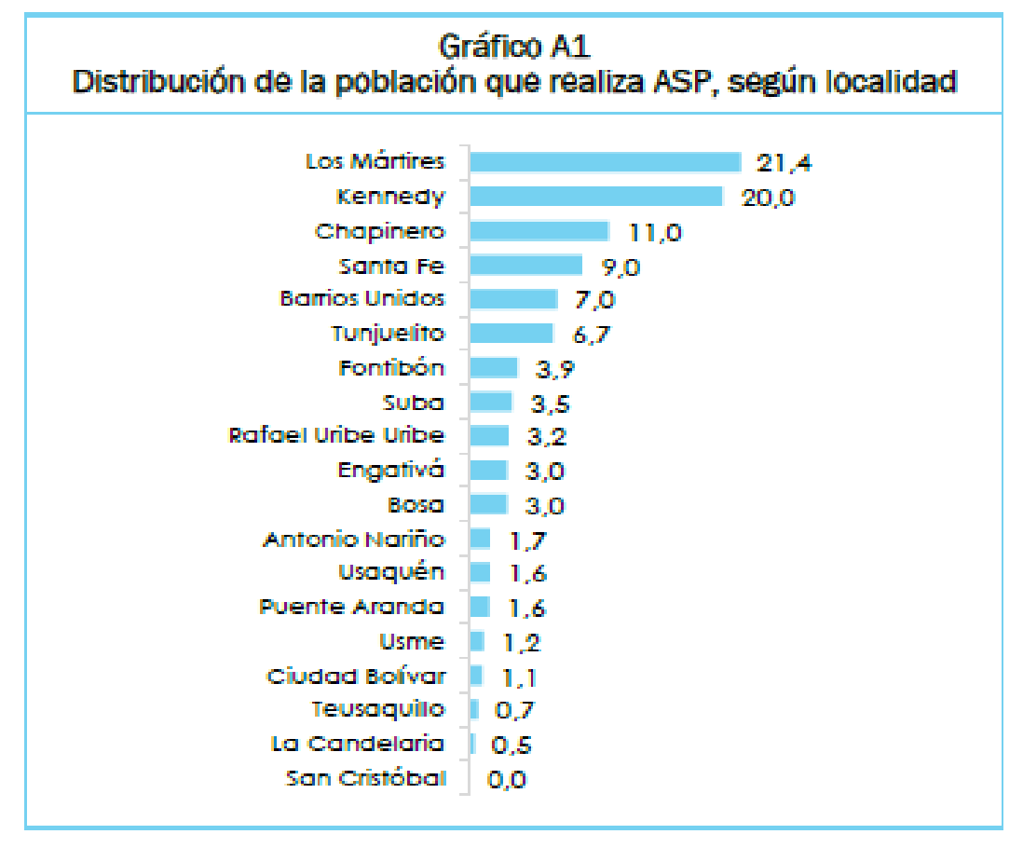
Fuente: Secretaria Distrital de la Mujer, 2019
http://omeg.sdmujer.gov.co/phocadownload/2019/analisis/Libro%20caracterizacion%20ASP.pdf

Se evidencia que de las de las 20 localidades de la ciudad 18 cuenta con más de un establecimiento dedicado a la prostitución, lo que genera una gran preocupación ya que la llega de estos a los barrios comerciales y residenciales de la ciudad, genera un impacto negativo ya que no solo visual, si no que ello atrae todas las problemáticas sociales asociadas a esta actividad, como lo es el microtráfico, la delincuencia, y demás, afectando el hábitat de las familias el cual debe ser garantizado por los gobiernos distritales, de no ser así este tipo de actividades delincuenciales terminan desplazando a las familias y comerciantes de estos sectores, conllevando a un deterior de los sectores aumentando los costos sociales.
Esta problemática se repite en varias ciudades como es caso de Cali, según lo evidencia el diario El País.
Desde afuera parecen casas comunes. Situadas en medio de una cuadra cualquiera, de un barrio residencial cualquiera. Sin embargo, la presencia de al menos un hombre custodiando la entrada, los ventanales pintados de negro para evitar que se cuelen las miradas curiosas, vidrios polarizados, luces de colores vistosos, nomenclatura de gran tamaño y cámaras de seguridad, delatan los burdeles que se tomaron los barrios residenciales de Cali.

El panorama se repite en sectores como Tequendama, Alameda, Quintas de Don Simón, Versalles, San Fernando, Los Cámbulos y El Refugio. Las quejas de los vecinos de estos sitios son continuas y recaen en lo mismo: inseguridad, consumo de licor y estupefacientes, presencia de menores de edad y ruido, son algunos de los problemas que están generando estos negocios que en el papel aparecen con una figura jurídica y en la práctica son sitios de lenocinio.

Los sectores, en donde se ejerce mayormente la prostitución, son espacios algunos de los puntos más peligrosos de las ciudades, entre estos se encuentran Los Mártires, Santa Fe y Kennedy se ubican 4 ollas madres de las 8 que existen en la ciudad. Bandas criminales como los Paisas y los Negros en Los Mártires y Santa Fe; y los Calvos, los Pascuales y los Tarazona en Kennedy; se disputan el control del microtráfico y hurto, produciendo violencia de gran magnitud (Sevillano, 2016).
Es importante resaltar de este estudio de caracterización la procedencia de las personas que dedican a la actividad, ya que se estima que el 32,7% de la población (entre octubre y diciembre de 2017) provenía de otros países (99,8% Venezuela). Esta situación ha marcado diferencias en la composición por edad. Si bien esta población tiene un promedio de edad de 27,3 años, en el caso de las personas nacidas en el país, este promedio se estima en 29,5 años, en tanto que el de las personas provenientes de otro país se estima en 24,8 años (Secretaria Distrital de la Mujer, 2019).

El 42,5% de la población que realiza esta actividad en Bogotá proviene de otros departamentos y viene principalmente de la Zona Cafetera (Caldas, Risaralda y Quindío), con el 14,4%, seguida del Valle de Cauca, Tolima y Antioquia, con el 13,6%, 11,3% y 10,1%, respectivamente (Secretaria Distrital de la Mujer, 2019).

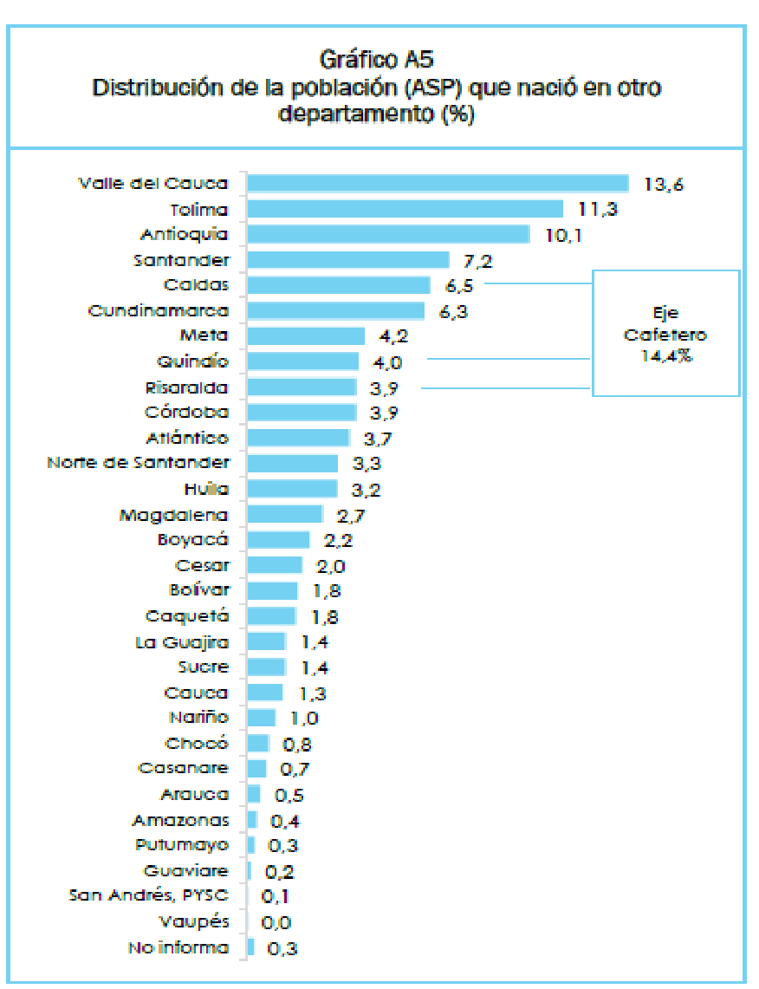
Fuente: Secretaria Distrital de la Mujer, 2019
http://omeg.sdmujer.gov.co/phocadownload/2019/analisis/Libro%20caracterizacion%20ASP.pdf

Estructura del hogar.

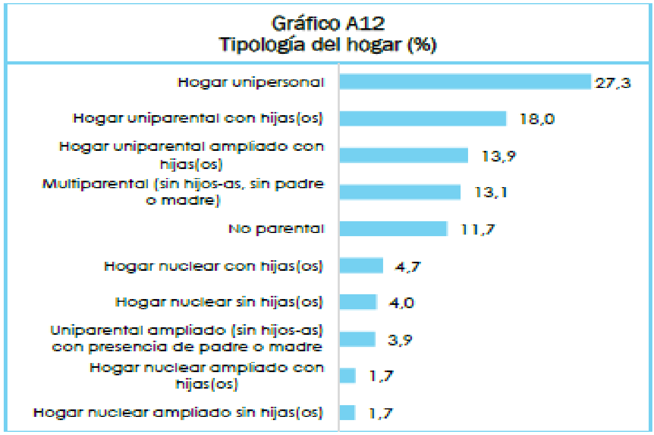
Fuente: Secretaria Distrital de la Mujer, 2019
http://omeg.sdmujer.gov.co/phocadownload/2019/analisis/Libro%20caracterizacion%20ASP.pdf

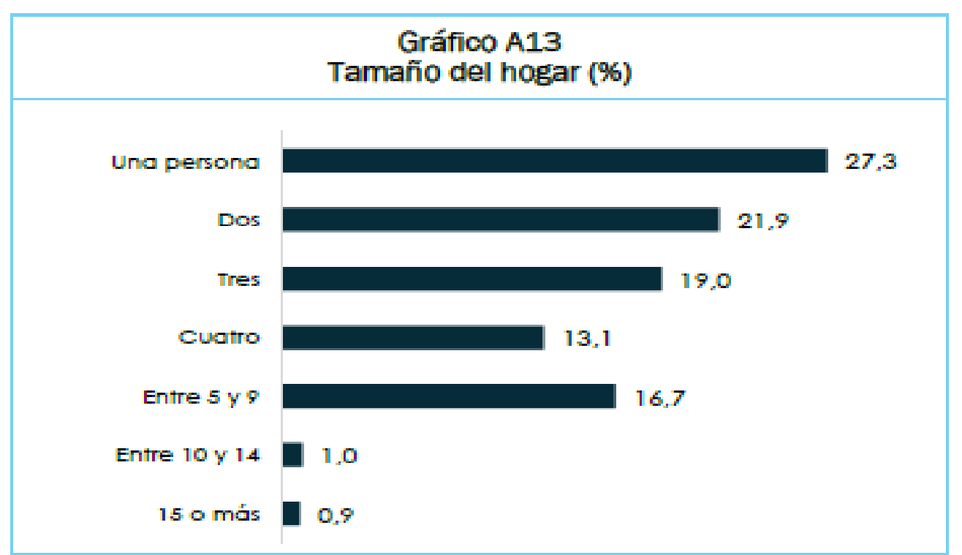
Fuente: Secretaria Distrital de la Mujer, 2019
http://omeg.sdmujer.gov.co/phocadownload/2019/analisis/Libro%20caracterizacion%20ASP.pdf

Ingresos de los hogares

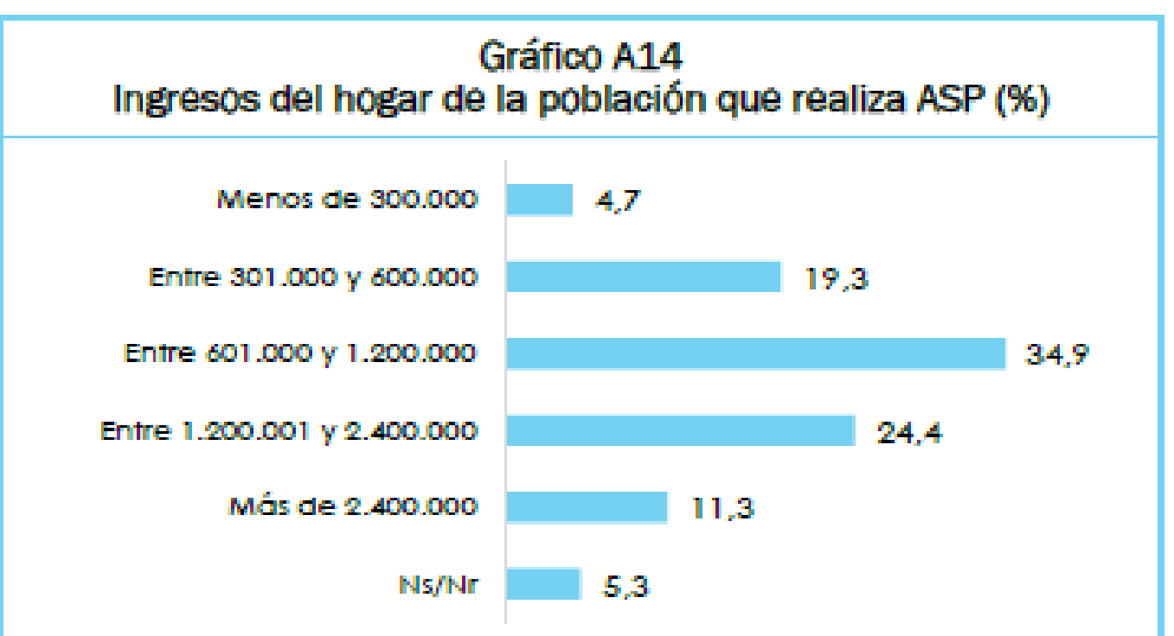
Fuente: Secretaria Distrital de la Mujer, 2019
http://omeg.sdmujer.gov.co/phocadownload/2019/analisis/Libro%20caracterizacion%20ASP.pdf

Lugar de residencia

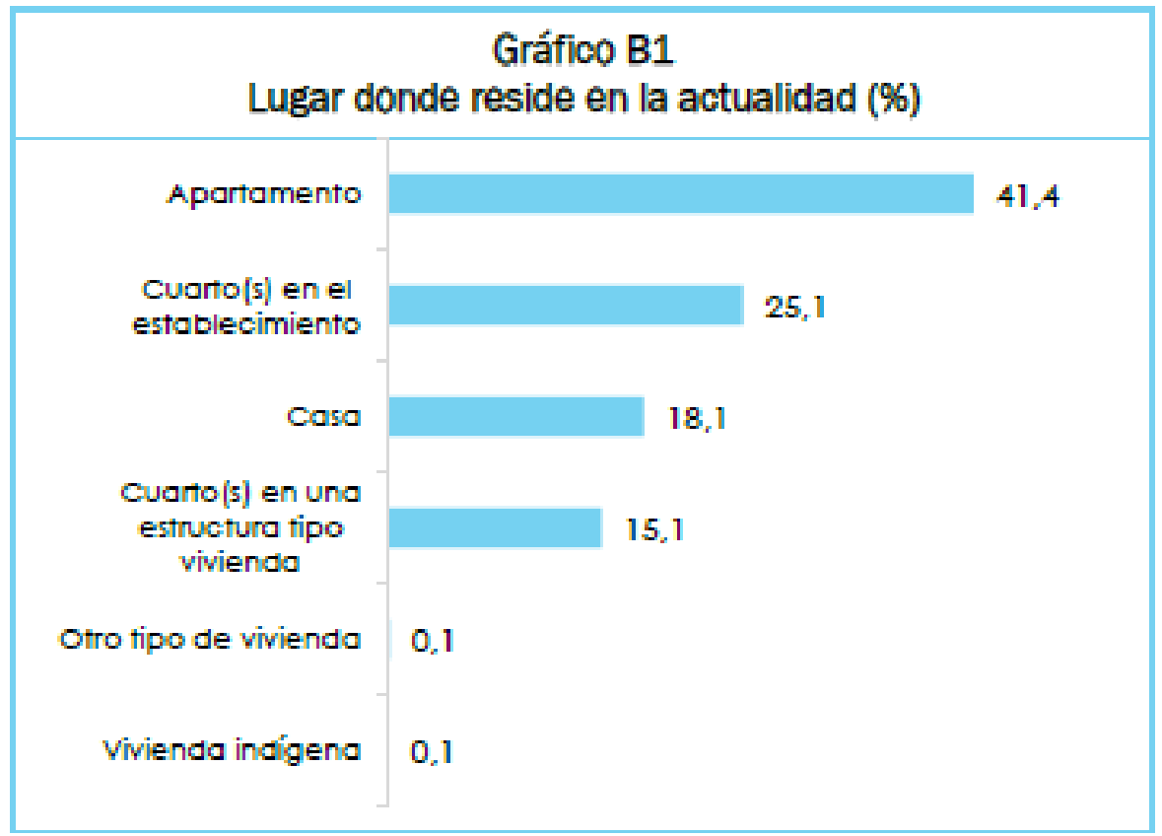

Fuente: Secretaria Distrital de la Mujer, 2019
http://omeg.sdmujer.gov.co/phocadownload/2019/analisis/Libro%20caracterizacion%20ASP.pdf

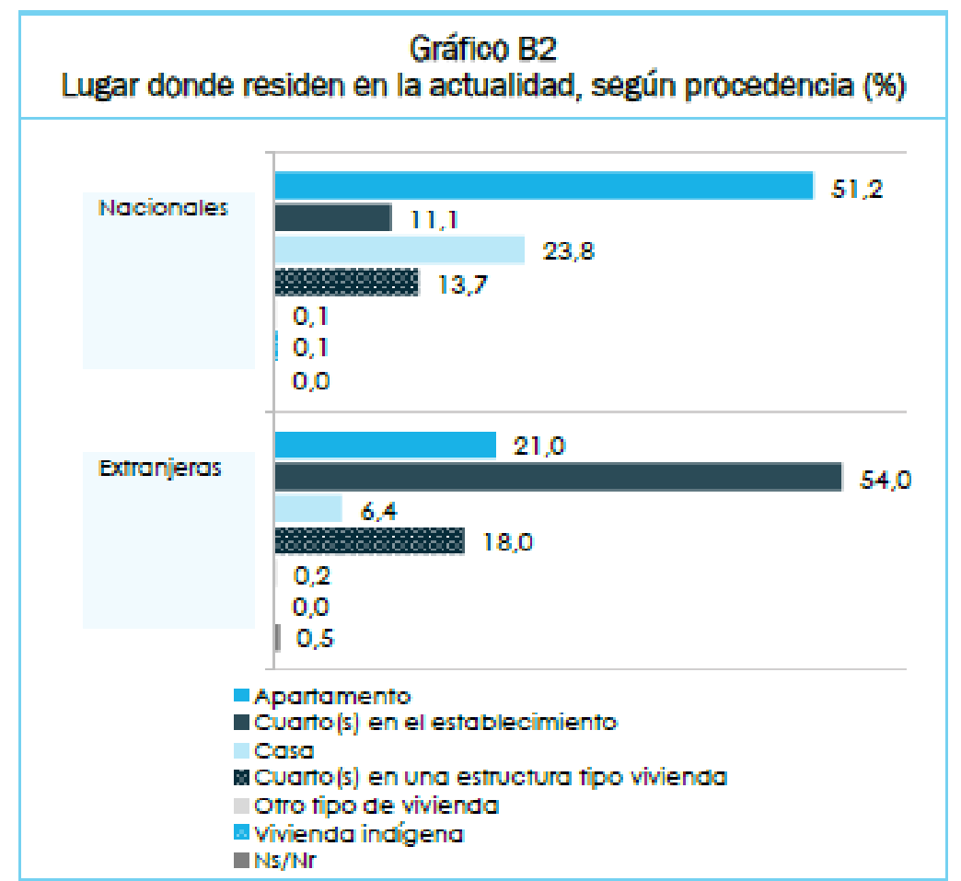

Fuente: Secretaria Distrital de la Mujer, 2019
http://omeg.sdmujer.gov.co/phocadownload/2019/analisis/Libro%20caracterizacion%20ASP.pdf

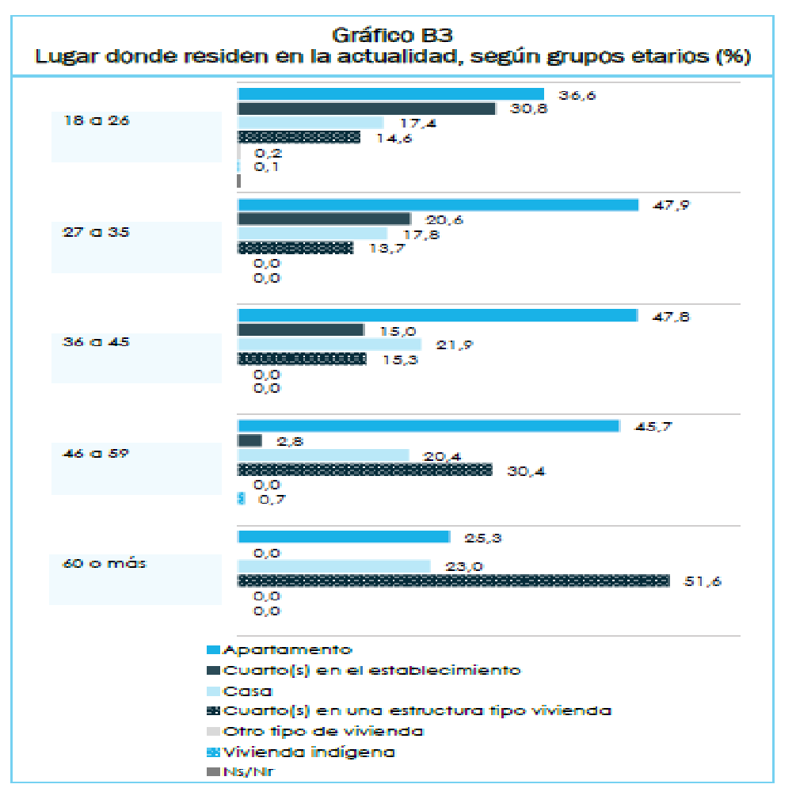

Fuente: Secretaria Distrital de la Mujer, 2019
http://omeg.sdmujer.gov.co/phocadownload/2019/analisis/Libro%20caracterizacion%20ASP.pdf

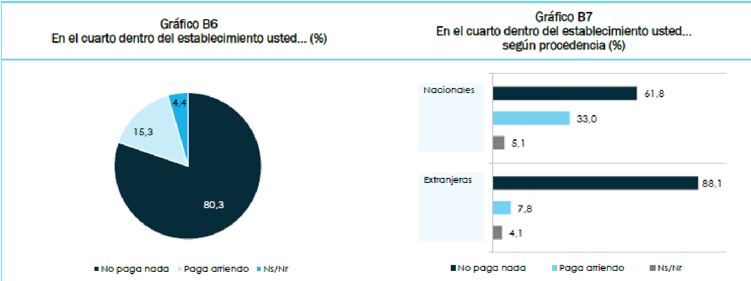

Fuente: Secretaria Distrital de la Mujer, 2019
http://omeg.sdmujer.gov.co/phocadownload/2019/analisis/Libro%20caracterizacion%20ASP.pdf

Nivel educativo- Educación formal

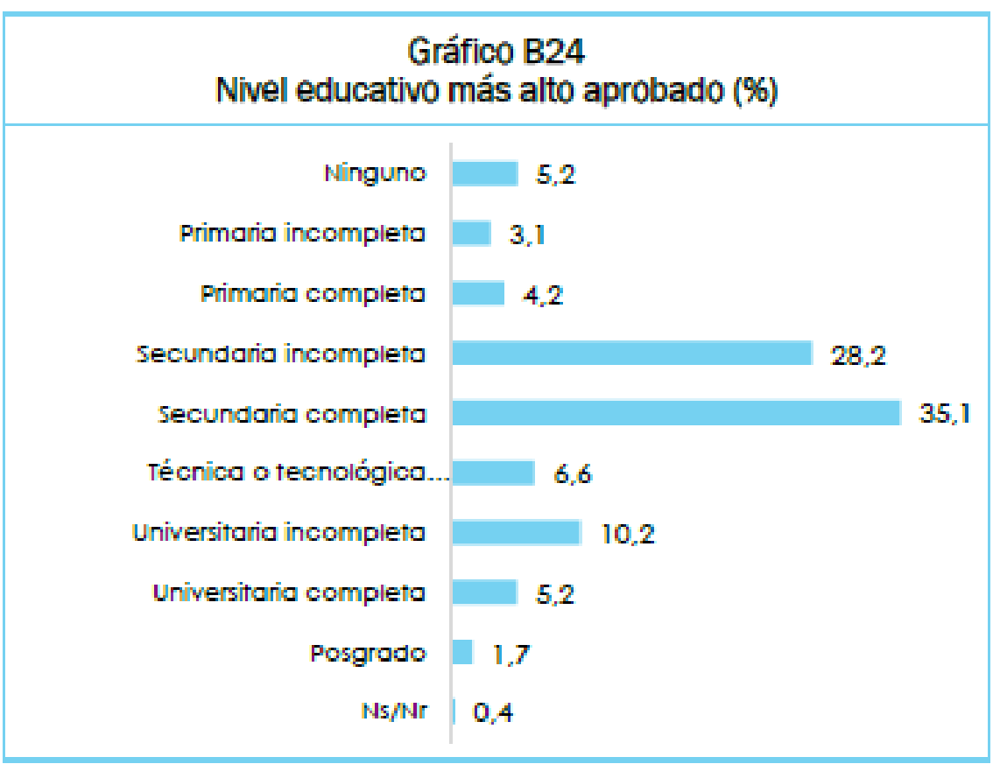
Fuente: Secretaria Distrital de la Mujer, 2019
http://omeg.sdmujer.gov.co/phocadownload/2019/analisis/Libro%20caracterizacion%20ASP.pdf

Afiliación a salud

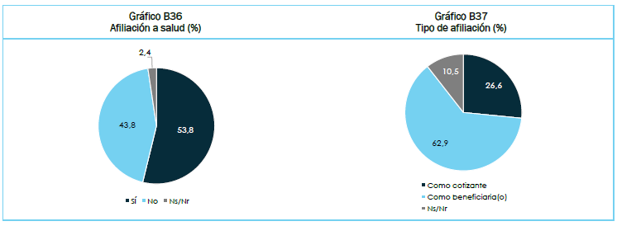
Fuente: Secretaria Distrital de la Mujer, 2019
http://omeg.sdmujer.gov.co/phocadownload/2019/analisis/Libro%20caracterizacion%20ASP.pdf

Consumo de sustancias psicoactivas

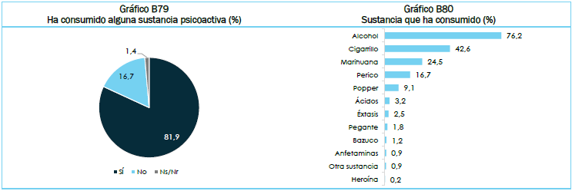
Fuente: Secretaria Distrital de la Mujer, 2019
http://omeg.sdmujer.gov.co/phocadownload/2019/analisis/Libro%20caracterizacion%20ASP.pdf

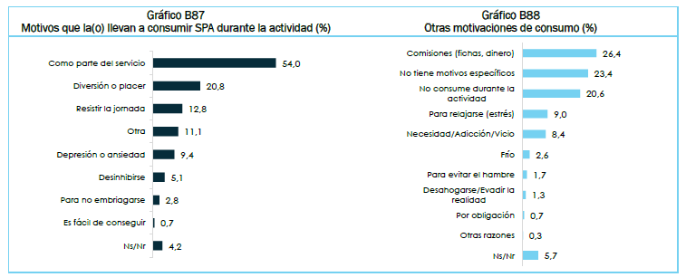
Fuente: Secretaria Distrital de la Mujer, 2019
http://omeg.sdmujer.gov.co/phocadownload/2019/analisis/Libro%20caracterizacion%20ASP.pdf

Edad inicio actividad sexual

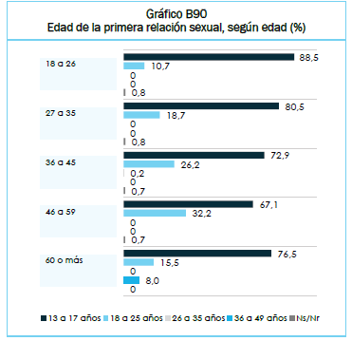
Fuente: Secretaria Distrital de la Mujer, 2019
http://omeg.sdmujer.gov.co/phocadownload/2019/analisis/Libro%20caracterizacion%20ASP.pdf

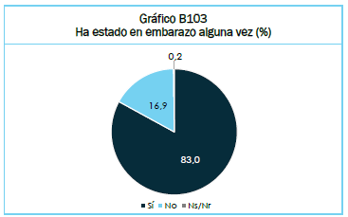
Fuente: Secretaria Distrital de la Mujer, 2019
http://omeg.sdmujer.gov.co/phocadownload/2019/analisis/Libro%20caracterizacion%20ASP.pdf

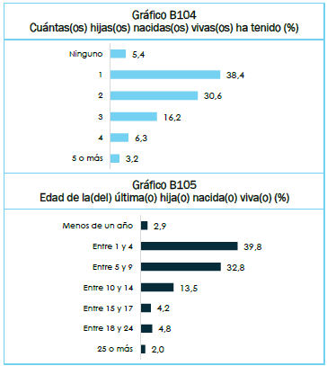
Fuente: Secretaria Distrital de la Mujer, 2019
http://omeg.sdmujer.gov.co/phocadownload/2019/analisis/Libro%20caracterizacion%20ASP.pdf

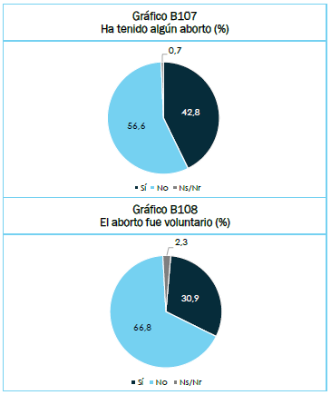
Fuente: Secretaria Distrital de la Mujer, 2019
http://omeg.sdmujer.gov.co/phocadownload/2019/analisis/Libro%20caracterizacion%20ASP.pdf

En conclusión, podemos decir que para el caso de Bogotá:

Alrededor del 76% de las personas que están dentro de la prostitución han sufrido un proceso migración interna o internacional.

El 39% de las personas tienen hijos, lo cual toma de mayor relevancia, por el entorno en el cual se desarrolla este flagelo, ya que se exponen a los niños a un ambiente el cual pueden ser vulnerados todos sus derechos, aun mas cuando en promedio el 25% de las personas que están en la prostitución viven en un cuarto del establecimiento donde desarrollan su actividad, dato que preocupa más si se disgrega la información donde se evidencia que el 54% de personas extranjera bajo este flagelo viven en el establecimiento.

Un dato relevante es que alrededor el 80% de las mujeres que se encuentran en prostitución ha estado alguna vez en embarazo, de las cuales 42% ha practicado alguna vez un aborto, siendo el 67% de estos abortos no voluntarios.

Ahora bien, cuando hablamos de salud es evidente la falta de cobertura, ya que alrededor el 43% no cuenta con una afiliación al sistema, probablemente por su condición de migrante extranjero, pero del 57% con cobertura alrededor del 62% están como beneficiarios.

Un gran número de mujeres que han caído bajo este flagelo no lo ha hecho de manera voluntaria, la explotación y la violación de derechos de las personas que se encuentran en prostitución es algo del día a día, una muestra de ello fue el caso de la “Madame”, en Cartagena.

La mayor proxeneta de Cartagena. Ese era el rango que las autoridades le otorgaban a Liliana del Carmen Campos Puello, quien pasó a ser conocida como 'la Madame'.

Era una de las cabezas de una red de prostitución en la que también participaron su padre y su esposo, junto a quienes esclavizó sexualmente a decenas de mujeres, muchas de las cuales aparecían en catálogos que eran ofrecidos a turistas locales y extranjeros.

En una presentación realizada por la veeduría distrital en 2016, la cual fue realizada, en el marco de la elaboración del plan de desarrollo de este año, como propuesta Por Una Política Distrital Explotación Sexual, se presentaron las siguientes cifras y reflexiones.

Si fuera trabajo digno:

• ¿Por qué no hay más hombres que recurran a esta opción para solventar sus problemas económicos?

• ¿Por qué generalmente median engaños, amenazas y violencia de los proxenetas para iniciar y permanecer en ella?

• ¿Por qué está relacionado con tantos riesgos y peligros (tortura, violación, feminicidio, esclavitud sexual, desaparición, turismo sexual)

• ¿Por qué sufren de estrés postraumático y otras enfermedades mentales iguales a las de veteranos de guerra y víctimas de tortura y violación?

• ¿Por qué la Policía las trata como delincuentes y los servidores públicos como habitantes de la calle?

Si fuera opcional y voluntario:

• ¿Por qué del 85-95% de las mujeres fueron reclutadas en la infancia o adolescencia y fueron víctimas de incesto, violación y abuso sexual?

• ¿Es opcional cuando cumplen los 18, aunque hayan sido explotadas desde niñas?

• ¿Es libre decisión cuando no se tienen recursos, educación, empoderamiento, oportunidades?

• ¿Por qué no existe la opción de decir que no, y tener opciones verdaderas para salir y escoger otra ocupación?

En la prostitución, la violencia contra la mujer es la norma.

• 59% de las mujeres en prostitución entrevistadas fueron amenazadas con un arma

• 70% atacadas físicamente y 91% abusadas verbalmente

• 47% violadas (probable subregistro)

• 76% no tenían hogar

• 66% maltratadas gravemente por sus cuidadores en la niñez y el 67% abusadas sexualmente por al menos 2 perpetradores

• 64% obligadas a imitar pornografía, 67% usadas para pornografía

• 100% obligadas a consumir alcohol (probable subregistro frente a droga)

En Colombia la prostitución mueve en Colombia cerca de $5,7 billones al año, es decir unos US$3.180 millones, según un cálculo de LR.
Si bien hoy no existen un registro que permita realizar el cálculo exacto ya que como lo señala el mismo documento de La República, ni el Dane, ni la Defensoría del Pueblo, ni los Ministerios, ni Fenalco, ni las Cámaras de Comercio, cuentan con un censo de personas que practican la prostitución o un registro completo de los establecimientos donde se realiza.
- Promoción y difusión de la prostitución
En 1804, Thomas Jefferson, al hacerse cargo por segunda vez de la Presidencia de los EE. UU., dijo en su discurso inaugural: "Nuestro primer objetivo será el abrir amplias avenidas a la verdad. El sistema más efectivo de hacerlo es la libertad de Prensa" (1). La firmeza y discernimiento del pueblo - añadió - ponen de manifiesto que puede oírlo todo, lo verdadero y lo falso, y juzgar con corrección entre lo uno y lo otro (Martín, 1966).
Sin lugar a dudas los medios masivos de comunicación juegan un rol importante en la construcción social de una comunidad, con la era de la revolución digital estos han obtenido un papel aún más relevante, ya que, con su objeto de ganar cada día más audiencia, buscan dentro de su oferta de programación tener contenido que capte un mayor número de familias. Sin embargo, este deseo los lleva a no limitar el tipo de contenido ofertado, y en muchas ocasiones desconociendo la incidencia de este como el caso de narconovelas, en los comportamientos, sobre todo de los niños, niñas y adolescentes.
Como han mostrado diversos estudios, la identidad adolescente es un proceso de negociación que se desarrolla en una cierta dialéctica de acercamiento-alejamiento con lo mostrado en los medios (Mazzarella y Pecora, 1999; Fisherkeller, 2002) citado por (Pindado, 2005, pág. 4).
Con respecto al flagelo de la prostitución, lo que relata el periódico de Mujeres en Red de España es una realidad aplicable a Colombia.
En los medios de comunicación encontramos a diario noticias sobre el tráfico de mujeres y las mafias de prostitución. Detenciones, historias humanas y frías cifras, sí caben en programas y portadas; la crítica y la reflexión, no. Ésta ha sido una de las ideas más interesantes lanzadas en el marco de las Jornadas “Madrid y la prevención del tráfico de mujeres con fines de explotación sexual” auspiciadas por el Ayuntamiento de la capital y que en su última sesión se detuvo en el tratamiento informativo de esta realidad. Huber Dubois, realizador francés de documentales sobre temas sociales para la televisión, denunció la total ausencia de reflexión en los medios y la aceptación del consumo de prostitución por parte de los hombres como un acto social permitido. “Los medios integran y no cuestionan porque asumen que la prostitución forma parte de la cultura y se admiten ideas como que es la profesión más antigua y que es normal que los hombres la usen”. (Carracedo, 2006)

- Una mirada desde los Derechos Humanos
De acuerdo con Coalición por la Abolición de la Prostitución, la prostitución es una violación de los derechos humanos por:
• La Convención de Naciones Unidas del 2 de diciembre de 1949 adoptada por la Asamblea General, declara en su preámbulo que “La prostitución y el mal que la acompaña, la trata de personas para fines de prostitución, son incompatibles con la dignidad y el valor de la persona humana”
• La Convención de Naciones Unidas de 1979 para la Eliminación de Todas las Formas de Discriminación contra la Mujer (CEDAW), exige a los Estados parte que “tomen todas las medidas apropiadas, incluso de carácter legislativo, para suprimir todas las formas de trata de mujeres y explotación de la prostitución de la mujer”.
• La prostitución es incompatible con los artículos 3 y 5 de la Declaración Universal de Derechos Humanos, que establecen lo siguiente: “Todo individuo tiene derecho a la vida, a la libertad y a la seguridad de su persona” y “Nadie será sometido a torturas ni a penas o tratos crueles, inhumanos o degradantes”.
- Ámbito de Salud
En el estudio realizado por el Ministerio de Salud, se encontró que la mayoría de trabajadoras sexuales se encuentran en el régimen subsidiado, la proporción que asiste a estos servicios de salud es alta, pues cerca del 40% de las mujeres pertenece a este régimen. Solo el 15% de las mujeres manifestó pertenecer al régimen contributivo y la cuarta parte de las mujeres de Cali, Barranquilla y Bucaramanga no tiene ninguna forma de aseguramiento en salud.
Desde el punto de vista de la salud, es una actividad que directamente afecta a la salud física y, además, hay casos de explotación psicológica. En Colombia, específicamente en el 2016, se notificaron 1.516 mujeres en situación de prostitución diagnosticadas con algún tipo de enfermedades de transmisión sexual, mientras en el 2015 habían sido 2.147 los casos. La incidencia del virus del VIH/sida pasó de 21,1 a 27,3 casos por cada 100.000 habitantes, según la secretaría de Integración Social. Además, de acuerdo con Castellanos y Ranea, en un estudio en el que entrevistaron a varias mujeres en estado de prostitución, muchas de ellas tuvieron que llevar a cabo una terminación del embarazo, de los cuales muchos fueron provocados por ellas mismas.
Adicionalmente, su exposición a situaciones de maltrato es mayor que en cualquier otro ámbito “laboral”: el 86% de las mujeres que acaban ejerciendo la prostitución son maltratadas física, psíquica y verbalmente y/o fueron abusadas sexualmente en su infancia. En cuanto a la violencia, abuso y degradación sexual Algunos estudios han encontrado que entre mujeres en esta situación es hasta 200 veces más probable sufrir una muerte violenta que en la población normal. Así las cosas, se evidenció que las personas que ejercen la prostitución padecen estrés postraumático pues, en particular, las mujeres están sometidas a un ambiente de estrés continuo. Este estrés produce miedo e inseguridad que caracterizan intrínsecamente a la prostitución y es vivido de diferentes maneras por las mujeres.
Es por ello que, en cuanto al ámbito de la salud, la prostitución conlleva a que la persona que se expone a ejercerla contraiga enfermedades de transmisión sexual, serias afectaciones psicológicas y una evidente pérdida del ritmo social y problemas alimenticios, considerando que las personas no descansan.

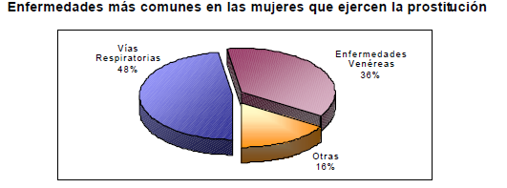
Fuente: Cámara de Comercio de Bogotá, Censo de población y establecimientos dedicados a la prostitución 1990/91, citado por (Contraloría de Bogotá, 2004)

- Ámbito de empleo
La OIT, mediante el acuerdo de 2015 sobre el trabajo decente fueron resumidas las aspiraciones de la gente durante su vida laboral. Además, no solo se estableció que el concepto de trabajo decente radicara en contar con oportunidades de un trabajo que sea productivo y que produzca un ingreso digno, sino que existiera seguridad en el lugar de trabajo y protección social para las familias.
En la prostitución, no existen mejores perspectivas de desarrollo personal e integración a la sociedad ni mucho menos se evidencia que las personas que recurren a ella tengan igualdad de oportunidades en cuanto a educación para escoger una alternativa. Lamentablemente ni siquiera se acerca al concepto de que el trabajo se instaura como una fuente de dignidad personal, estabilidad familiar, y paz en la comunidad.
- Ámbito social
Finalmente, se encuentra en la comunidad feminista ciertas controversias de si apoyar el libre desarrollo de esta, en función de que las mujeres deberían ser dueñas de su propio cuerpo. Sin embargo, estudios han comprobado que esa libertad solo representa al 5% de las mujeres que deciden ejercer la prostitución mientras que el 95% de mujeres se encuentran en dicha actividad debido a su estado de necesidad en cuanto a falta de recursos y educación. Así mismo, el grupo feminista que se encuentra en contra de esta actividad sostiene que es la violencia de género ejercida por los hombres la que permite esta clase de actividades sexuales, e incluso acusan que son los hombres aprovechándose de la indefensión de las mujeres para satisfacer sus deseos.
En mérito de las cifras expuestas en este acápite, podemos concluir que detrás de la prostitución hay situaciones preocupantes que necesitan ser atendidas por parte del Estado colombiano y que es una práctica que se presta para muchos abusos que no pueden ser ignorados. Por lo tanto, con el ánimo de atender las disposiciones constitucionales y la consecución de un Estado que respete los derechos humanos de todos, sin distinción, este proyecto se enmarcará dentro de una posición abolicionista moderada.
V. Justificación del proyecto
Como ya se estudió en acápites anteriores, en un esfuerzo por crear herramientas legislativas relacionadas con el flagelo de la prostitución, han surgido distintos modelos que se acercan al fenómeno de distintas maneras. Sin embargo, teniendo en cuenta la realidad que hay detrás de la prostitución y que es deber del Estado, de acuerdo con los preceptos constitucionales y el bloque de constitucionalidad, proteger y garantizar los derechos fundamentales de todas las personas y, en específico, proteger a las personas que están en una situación de especial vulnerabilidad, el presente proyecto de ley, se enmarca, específicamente, en un modelo de respeto de los derechos Humanos que propugna por el respeto y la dignidad humana en todas sus formas y actividades.
En la segunda mitad del siglo XIX, como una reacción frente a la normativa que buscaba reglamentar el ejercicio de la prostitución surge la necesidad de abolir. Así las cosas, el abolicionismo nace como una crítica ante los mecanismos misóginos, opresivos y estigmatizantes que se plasmaban en las normas que buscaban regular este fenómeno, en especial, se criticaba que no buscaba proteger a las mujeres que estaban en esa situación, sino que se daban beneficios a los hombres que accedían a este mercado. De esta manera, el modelo abolicionista abogaba por la igualdad, el reconocimiento de las mujeres -más que su utilidad para dar placer a los hombres- y una transformación profunda entre las relaciones de hombres y mujeres en la sociedad. Gracias a los esfuerzos del modelo abolicionista, se derogaron paulatinamente las leyes que buscaban reglamentar la prostitución -así pues, primero en Inglaterra, en 1889, en España durante el régimen franquista y en otros países europeos -.
En efecto, lo que enfatiza el abolicionismo, es que la esfera de autolimitación de la persona en estado de prostitución está limitada por las características estructurales del dominio sexual que constituyen el comercio sexual, lo que niega a la mujer la posibilidad de limitarse y, por lo tanto, de consentir, además, no diferencia la explotación sexual de la prostitución.
De esta manera, como se expuso anteriormente, países con valores tan liberales como el sueco, reconocen el carácter lesivo de la prostitución, y, al abordarlo jurídicamente, han antepuesto los derechos de las personas que están en esta situación, por lo que, desde 1999, cuentan con un marco normativo abolicionista que, como se expondrá más adelante, ha tenido resultados satisfactorios.
De esta manera, teniendo en cuenta la difícil realidad a la que se exponen diariamente las personas en situación de prostitución y la falta de iniciativa por parte del Estado para darle respuesta, este proyecto se enmarca dentro de una perspectiva que gira en torno a la persona en esa situación, buscando que se satisfagan sus derechos fundamentales y ofreciéndole un marco de garantías,
Ahora bien, el presente proyecto de ley, inspirado en los postulados de dignidad humana, se estructura alrededor de 5 ejes esenciales (i) la protección de la persona en situación de prostitución; (ii) las medidas de coordinación; (iii) las medidas de prevención y sensibilización; (iv) las medidas de formación. v) sanciones a su promoción
(i)Derechos y medidas de protección de las personas en situación de prostitución
No se puede abordar la prostitución como cualquier otro fenómeno. En efecto, esta institución debe ser vista desde una perspectiva de Derechos Humanos. Lo anterior debido a que, en cuanto al sexo, si bien es cierto que tanto mujeres como hombres pueden ejercer la prostitución, ha sido una práctica en la que, históricamente, se ha feminizado su oferta y se ha masculinizado su demanda. O también se ha masculinizado su oferta y masculinizado su demanda. Por otro lado, también toca entender que en la oferta de la prostitución no solamente encontramos mujeres, sino que en su mayoría son de escasos recursos. Lo anterior, evidencia que las personas que están en situación de prostitución son especialmente vulnerables, pues, en su mayoría, han sido victimizadas en espacios diferentes de su vida. Por lo tanto, se configura como una realidad a la que el Estado colombiano debe hacer frente y tratar con suma delicadeza.
En mérito de lo anteriormente expuesto, no se puede obviar las realidades que hay detrás de la prostitución, pues son necesarias para entender el problema de manera más completa y aproximarse a él de manera adecuada. Por lo tanto, como ya se ha venido reiterando en varios puntos, este proyecto de ley lo que pretende es establecer mecanismos de protección a esta población especialmente vulnerable, para que se consiga la efectividad de sus derechos y salga de este flagelo.
En este sentido, la manera de proteger a la persona en estado de prostitución no solo debe ser darle alternativas productivas accesibles por las que pueda optar en caso de que no quiera seguir en estos medios. De tal manera, se pretende dar una protección íntegra, que no desconozca a ninguna persona en esta situación.
Adicionalmente, teniendo en cuenta que la prostitución es una problemática casi invisible, en el sentido en que no hay datos que muestren las cifras que existen sobre ella y tampoco registros, teniendo en cuenta que las personas que la ejercen escogen un marco de confidencialidad, este proyecto de ley ofrece fuentes de acreditación para que la persona que está en dicha situación pueda acceder a todos los beneficios que en ella se enuncian.
(ii)Medidas de coordinación
Tal y como se ha demostrado en los acápites anteriores, la prostitución en Colombia es una problemática que el Estado ha decidido solucionar superficialmente. Lo anterior argumentado bajo la perspectiva de que el mismo se delimitó a responder en casos puntuales tales como los que son resueltos en la jurisprudencia más nunca se ha pronunciado de fondo frente a esta. Por tal razón, este proyecto de ley no sólo insta al Estado a concientizarse más sobre su papel en la presente problemática, sino que, a su vez, le otorga a sus Ministerios, cuyo deber es velar por el bienestar de los ciudadanos y atender a sus necesidades, los propósitos necesarios para supervisar e impulsar el objetivo del mencionado articulado.
Así mismo, se considera crucial para el progreso de estas personas acceder a un empleo que les genere estabilidad y proyección de vida. Por lo tanto, la estrategia que se decide implementar es crearlos beneficios tributarios expuestos en razón de que las empresas decidan vincular a la población objeto de protección del proyecto de ley, o incluso generar donaciones al Fondo para la salida del flagelo de la prostitución.
Ahora bien, cabe aclarar respecto a este fondo, que su creación precisamente se fundamenta al ser el encargado de la promoción de campañas publicitarias para fortalecer la prevención y sensibilización de la problemática y propender por la formación que permitirán capacitar mejor a las instituciones públicas y educativas. Por último, su propósito radicará en proteger y brindar especial atención a las necesidades propias de las personas en situación de prostitución.
Por lo tanto, el presente proyecto de ley hace un llamado a varias entidades, como el Ministerio de Trabajo, el Ministerio de Educación, el Ministerio de Salud, el SENA, el ICBF, entre otros, a que, en conjunto, trabajen por la garantía de los derechos fundamentales de las personas en este flagelo.
(iii) Medidas de prevención, sensibilización y formación
Adicionalmente, este proyecto de ley gira alrededor de un eje de prevención, formación y sensibilización, con miras a que no solo disminuya la demanda y la oferta de prostitución, sino que también los agentes que estén encargados de tratar, ayudar o asesorar a una persona en esta situación, tengan consciencia de la posición de vulnerabilidad en la que se encuentra, para darle una mayor efectividad a sus derechos.
Lo anterior, es inspirado no solo en las herramientas legislativas que han surgido después de la sueca, sino también en el proyecto de Ley Orgánica Abolicionista del Sistema Prostitucional (LOASP) de España.
Es por esta razón que el proyecto de ley integra la idea de una campaña publicitaria masiva, así como medidas educativas, para prevenir y sensibilizar sobre las problemáticas y consecuencias de la prostitución. Asimismo, propone medidas de formación de funcionarios judiciales y personal sanitario para que se formen sobre las realidades de esta problemática, con el propósito de atender y garantizar los derechos de las personas en esta situación.
(iv) Medidas de formación

Durante muchos años, y por lo general, el debate en torno a la prostitución gira alrededor de la persona en esta situación. De manera contraria, el modelo abolicionista se enfoca en el cliente. Lo anterior, debido a la máxima “sin demanda no hay oferta”, en virtud de la cual, la mejor manera para erradicar la prostitución es desincentivando la demanda.
Como evidencia del éxito de esta aproximación, se encuentra al modelo sueco. En efecto, en Suecia se aprobó la Ley 1998/408 “de prohibición de servicios sexuales”. A través de la ley sueca, se multa o se priva de la libertad hasta seis meses a los clientes y, por otro lado, a los proxenetas se les priva de la libertad hasta cuatro años. Desde ese momento, según los datos del Instituto Sueco, diez años después de su aprobación, el porcentaje de clientes había pasado de 13.6% a menos de 8% y, también, se consiguió reducir la prostitución en un 70%.
Ahora bien, el proyecto de ley busca desincentivar la demanda de esta manera, se hace caso a la idea de que la educación es pilar esencial para cambiar comportamientos e impulsar a una sociedad basada en el respeto de los derechos humanos, la promoción de la dignidad humana el respeto y garantías fundamentales como un Estado social de derecho que se funda justamente en estos pilares.
v) Sanciones
Se promueve la garantía de los derechos humanos para la salida de este flagelo y se pretende generar una sanción para quienes promuevan y permitan que esta vulneración se siga perviviendo y enraizando en la cultura de la sociedad sin siquiera dar opciones de cambio o definitivamente no está interesado pues se lucra del flagelo de las personas prostituidas forzada o voluntariamente por tal razón se hace necesario este capítulo.
Mesas académicas de articulación para la construcción de la presente iniciativa
Para la construcción de la iniciativa se constituyó la mesa académica y legislativa con el semillero de la Universidad de la Sabana grupo académico de derecho del Semillero de justicia y Gobierno -fundamentos filosóficos del Derecho Constitucional; con la participación de María Sofia Rincón Hernández y María Verónica Hernández López bajo la supervisión y dirección de los Doctores Fabio Pulido y José Miguel Rueda con miras a presentar una investigación rigurosa sobre este flagelo, a su vez se escucharon a organizaciones que trabajan la salud y dignificación de las personas en este flagelo y se solicitó concepto al Colegio de abogados laboralistas quienes se les invito a participar en la mesa.

CARLOS EDUARDO ACOSTA LOZANO  Representante a la Cámara por Bogotá  Partido Colombia | JENNIFER KRISTIN ARIAS FALLA  Representante a la Cámara por el Meta  Partido Centro Democrático
JAIRO CRISTANCHO TARACHE  Representante a la Cámara por el Casanare  Partido Centro Democrático | GABRIEL JAIME VALLEJO  Representante a la Cámara Por Risaralda  Partido centro Democrático

https://www.minsalud.gov.co/sites/rid/Lists/BibliotecaDigital/RIDE/INEC/INTOR/libro-mujeres-trabajadoras-sexuales.pdf
http://omeg.sdmujer.gov.co/phocadownload/2019/analisis/Libro%20caracterizacion%20ASP.pdf
https://www.elpais.com.co/cali/por-que-los-barrios-residenciales-de-se-llenan-de-casas-de-citas.html
https://www.eltiempo.com/justicia/delitos/prostitucion-asi-pasa-sus-dias-en-prision-la-madame-la-mayor-proxeneta-de-cartagena-555221
http://veeduriadistrital.gov.co/sites/default/files/Propuestas%20situacion%20de%20la%20prostitucion%20en%20PDD%202.pdf
https://www.larepublica.co/economia/el-efecto-dania-en-la-economia-colombiana-2010127
https://www.cap-international.org/wp-content/uploads/2016/11/CAP-Plaquette-ES-WEB.pdf
https://www.veeduriadistrital.gov.co/content/La-guerra-diaria-la-prostituci%C3%B3n-0

